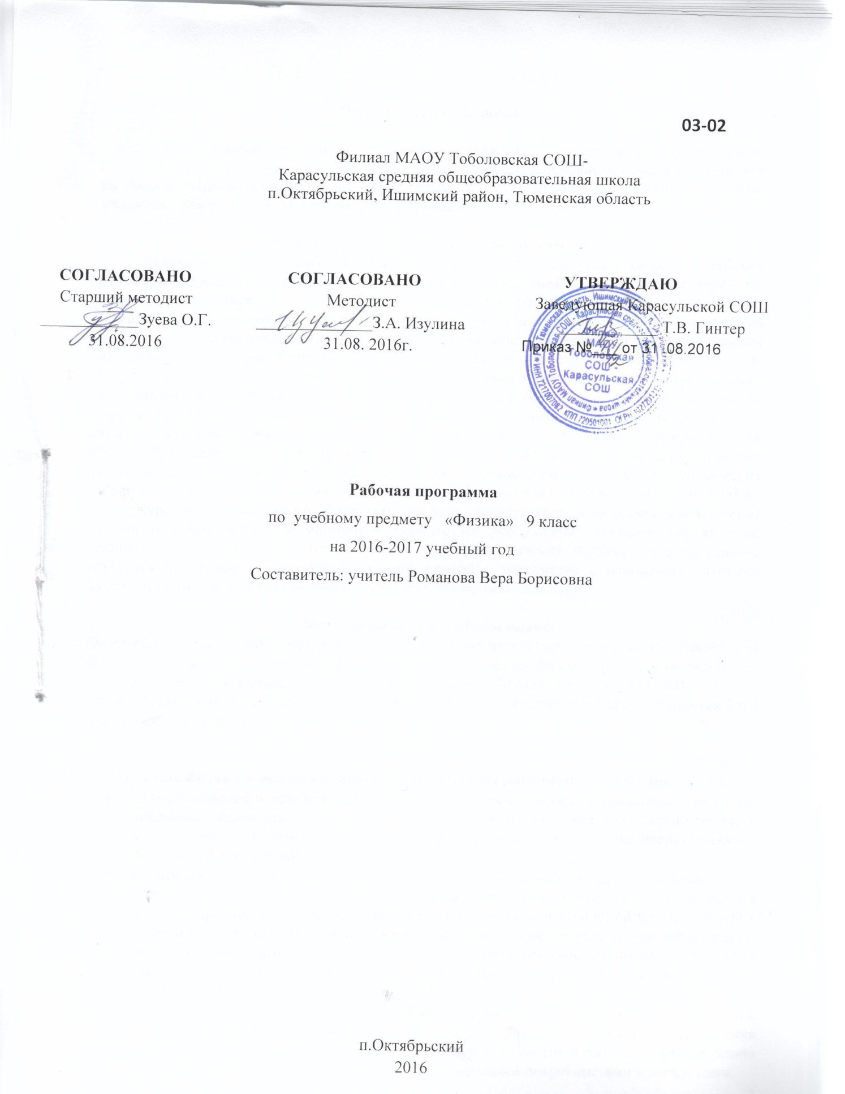

**03-02**

**Пояснительная записка**

Рабочая программа по физике 9 класса составлена в соответствии с федеральным компонентом государственных образовательных стандартов основного общего образования по физике (Приказ Министерства образования РФ от 05.03.2004 года №1089) с учетом авторской программы Е.М. Гутник, А.В. Перышкин.

**Общая характеристика учебного предмета**

Физика как наука о наиболее общих законах природы, выступая в качестве учебного предмета в школе, вносит существенный вклад в систему знаний об окружающем мире. Она раскрывает роль науки в экономическом и культурном развитии общества, способствует формированию современного научного мировоззрения. Для решения задач формирования основ научного мировоззрения, развития интеллектуальных способностей и познавательных интересов школьников в процессе изучения физики основное внимание уделяется не передаче суммы готовых знаний, а знакомству с методами научного познания окружающего мира, постановке проблем, требующих от учащихся самостоятельной деятельности по их разрешению. Ознакомление школьников с методами научного познания проводится при изучении всех разделов курса физики. Гуманитарное значение физики как составной части общего образовании состоит в том, что она вооружает школьника научным методом познания, позволяющим получать объективные знания об окружающем мире. Знание физических законов необходимо для изучения химии, биологии, физической географии, технологии, ОБЖ.

Курс физики основного общего образования структурируется на основе рассмотрения различных форм движения материи в порядке их усложнения: механические явления, тепловые явления, электромагнитные явления, квантовые явления. Физика в основной школе изучается на уровне рассмотрения явлений природы, знакомства с основными законами физики и применением этих законов в технике и повседневной жизни.

**Место предмета в учебном плане.**

Федеральный базисный учебный план для образовательных учреждений Российской Федерации отводит 206 часов для обязательного изучения физики на ступени основного общего образования. Согласно учебному плану Филиал МАОУ Тоболовская СОШ-

Карасульская СОШ в 2016-2017 учебном году на изучение физики в 9 классе отводится 2 ч в неделю (68 часов за год).

**Изучение физики в основной школе направлено на достижение следующих целей:**

* + - * *Освоение знаний* о механических, тепловых, электромагнитных и квантовых *явлениях, величинах*, характеризующих эти явления, *законах,* которым они подчиняются, о методах научного познания природы и формирование на этой основе представлений о физической картине мира.
* *Овладение умениями* проводить наблюдения природных явлений, описывать и обобщать результаты наблюдений, использовать простые измерительные приборы для изучения физических явлений; представлять результаты наблюдений или измерений с помощью таблиц, графиков и выявлять на этой основе эмпирические зависимости; применять полученные знания для объяснения разнообразных природных явлений и процессов, принципов действия важнейших технических устройств, для решения физических задач.
* *Развитие познавательных интересов, интеллектуальных и творческих способностей* в процессе решения интеллектуальных проблем, физических задач и выполнения экспериментальных исследований; способности к самостоятельному приобретению новых знаний по физике в соответствии с жизненными потребностями и интересами;
* *Воспитание* убежденности в познаваемости окружающего мира, в необходимости разумного использования достижений науки и технологий для дальнейшего развития человеческого общества, уважения к творцам науки и техники; отношения к физике как к элементу культуры;
* *Применение полученных знаний и умений* для решения практических задач повседневной жизни, для обеспечения безопасности жизнедеятельности.

**Задачи курса:**

* *знакомство* учащихся с методом научного познания и методами исследования объектов и явлений природы;
* *приобретение* учащимися знаний о физических величинах, характеризующих эти явления;
* *формирование* у учащихся умений наблюдать природные явления и выполнять опыты, лабораторные работы и экспериментальные исследования с использованием измерительных приборов, широко применяемых в практической жизни;
* *овладение* учащимися такими общенаучными понятиями, как природное явление, эмпирически установленный факт, проблема, гипотеза, теоретический вывод, результат экспериментальной проверки;
* *понимание* учащимися отличий научных данных от непроверенной информации, ценности науки для удовлетворения бытовых, производственных и культурных потребностей человека.

**Учебно-методический комплект утвержден приказом заведующей Карасульской СОШ** Приказ №22/2 от 31 мая 2016г

1. Программы для общеобразовательных учреждений. Физика. Астрономия.7-11 кл./

авторы программы Е.М.Гутник, А.В Перышкин. - М.: Дрофа, 2001.

1. А.В. Перышкин. Физика-9кл. 2008. М. Дрофа
2. В.И. Лукашик. Сборник задач по физике7-9кл. 2005. М.Просвещение
3. Марон А.Е., Марон Е.А. Физика. 9 класс: Дидактические материалы. 2005. М. Дрофа
4. А.В. Перышкин. Сборник задач по физике. 2008. М. Экзамен

**Тематический план.**

|  |  |  |  |  |
| --- | --- | --- | --- | --- |
| № | Тема | Кол-во  часов | Кол-во  лаб-х  работ | Кол-во  конт-х  работ |
|  | Механические явления:  Законы взаимодействия и движения тел Механические колебания и волны. Звук | 29  10 | 2  1 | 2  1 |
|  | Электромагнитное поле. | 12 | 1 | 1 |
|  | Строение атома и атомного ядра. | 17 | 2 | 1 |
|  | Всего | 68 |  |  |
|  |  |  |  |  |

**Содержание тем учебного курса**

**Механические явления (39 час)**

***Законы взаимодействия и движения тел (29ч)***

Механическое движение. *Относительность движения.*  Скорость. Ускорение. Движение по окружности. Первый закон Ньютона. Второй закон Ньютона. Третий закон Ньютона. Импульс. Закон сохранения импульса. *Реактивное движение*. Свободное падение. *Вес тела. Невесомость. Центр тяжести тела*. Закон всемирного *тяготения. Геоцентрическая и гелиоцентрическая систе*мы мира.

*Наблюдение и описание* различных видов механического движения, взаимодействия тел, *объяснение этих явлений* на основе законов динамики Ньютона, законов сохранения импульса и энергии, закона всемирного тяготения.

*Практическое применение физических знаний для* выявления зависимости тормозного пути автомобиля от его скорости.

*Лабораторные работы*:

№1.Исследования равноускоренного движения без начальной скорости.

№2.Измерение ускорения свободного падения.

***Механические колебания и волны. Звук. (10ч)***

Механические колебания и волны. Звук.

*Измерение физических величин:* периода колебаний маятника.

*Проведение простых опытов и экспериментальных исследований по выявлению зависимостей:* периода колебаний маятника от длины нити, периода колебаний груза на пружине от массы груза и от жесткости пружины.

*Лабораторные работы:*

*№3.* Исследование зависимости периода и частоты свободных колебаний нитяного маятника от его длины.

**Электромагнитное поле (12 час)**

Действие магнитного поля на проводник с током. Электромагнитная индукция. Опыты Фарадея. *Электрогенератор. Переменный ток*. *Трансформатор. Передача электрической энергии на расстояние. Колебательный контур. Электромагнитные колебания. Электромагнитные волны. Принципы радиосвязи и телевидения. Свет – электромагнитная волна.* Дисперсия света. Влияние электромагнитных излучений на живые организмы.

*Наблюдение и описание* электромагнитной индукции, *объяснение этого явления.*

*Практическое применение физических знаний для* безопасного обращения с электробытовыми приборами; предупреждения опасного воздействия на организм человека и электромагнитных излучений.

*Лабораторные работы:*

*№4.* Изучения явления электромагнитной индукции.

**Строение атома и атомного ядра (17 час)**

Радиоактивность. Альфа-, бета- и гамма-излучения. *Период полураспада.* Опыты Резерфорда. Планетарная модель *атома. Оптические спектры. Поглощение и испускание света атомами.*

Состав атомного ядра. *Энергия связи атомных ядер*. Ядерные реакции. *Источники энергии Солнца и звезд. Ядерная энергетика. Дозиметрия. Влияние радиоактивных излучений на живые организмы. Экологические проблемы работы атомных электростанций. Наблюдение и описание* *оптических спектров различных веществ*, ***их объяснение*** на основе представлений строения атома.

*Практическое применение физических знаний для* защиты от опасного воздействия на организм человека радиоактивных излучений; для измерения радиоактивного фона и оценки его безопасности.

*Лабораторные работы:*

№5Изучение деления ядра атома урана по фотографии треков.

№6. Изучение треков заряженных частиц по готовым фотографиям

**В результате изучения физики ученик 9 класс должен:**

**Знать**

* *смысл понятий*: волна, атомное ядро, ионизирующие излучения;
* *смысл физических величин*: ускорение, импульс;
* *смысл физических законов:* Ньютона, всемирного тяготения, сохранения импульса и механической энергии.

**уметь**

* *описывать и объяснять физические явления:* равноускоренное прямолинейное движение, механические колебания и волны, действие магнитного поля на проводник с током, электромагнитную индукцию; дисперсию света, дисперсию света.
* *представлять результаты измерений с помощью таблиц, графиков и выявлять на этой основе эмпирические зависимости*: пути, периода колебаний маятника от длины нити, периода колебаний груза на пружине от массы груза,
* *выражать в единицах Международной системы результаты измерений и расчетов;*
* *приводить примеры практического использования физических знаний* о квантовых явлениях;
* *решать задачи на применение изученных физических законов;*
* *проводить самостоятельный поиск информации* естественнонаучного содержания с использованием различных источников (учебных текстов, справочных и научно-популярных изданий, компьютерных баз данных, ресурсов Интернета), ее обработку и представление в разных формах (словесно, с помощью графиков, математических символов, рисунков и структурных схем);
* **использовать приобретенные знания и умения в практической деятельности и повседневной жизни для:**сознательного выполнения правил безопасного движения транспортных средств и пешеходов; оценки безопасности радиационного фона.

**Список дополнительной литературы:**

1. Тетрадь для лабораторных работ по физики к учебнику А.В Перышкина Е.М. Гутник «Физика. 9 класс» (М.: Дрофа); Издательство «Экзамен» Москва.2010
2. Рабочая тетрадь по физике 9 класс: к учебнику А.В. Перышкина Е.М. Гутник «Физика. 9 класс»/ В.В. Иванова, Р.Д.Минькова.- М.: Издательство «Экзамен», 2009.
3. Физика. 9 класс. Подготовка к ГИА- 2010: учебно-методическое пособие \ Под редакцией Л.М. Монастырского. – Ростов н/Д: Легион; Легион-М, 2010
4. Задачи по физике 7-9 класс: к учебнику А.В. Перышкина и др. «Физика. 7 класс», «Физика. 8 класс», «Физика. 9 класс», / Н.В. Филонович.-- М.: Издательство «Экзамен», 2006
5. Физика. 9 класс: учебно-методическое пособие/ А.Е.Марон. – 6-е издание. Стереотипное.- М.: Дрофа, 2008.
6. Дидактические карточки-задания по физике: 9 класс: к учебнику А.В Перышкина Е.М. Гутник «Физика. 9 класс»/ О.И.Громцева. -М.: Издательство «Экзамен», 2010.
7. Кирик Л.А. Физика –7-9. Разноуровневые самостоятельные и контрольные работы. – М.: Илекса, 2011,
8. А. А. Фадеева Тесты по физике 7 – 11 класс —М.: АСТ, 2010.

**Цифровые Образовательные Ресурсы**

1. Виртуальная школа Кирилла и Мефодия «Уроки физики-9»
2. «Физика, 7-11 класс ООО Физикон».
3. Библиотека наглядных пособий 1С: Образование «Физика, 7-11 класс»
4. Библиотека электронных наглядных пособий «Астрономия 10-11 классы» ООО Физикон .
5. http://school-collection.edu.ru- единая коллекция Цифровых Образовательных Ресурсов
6. http://www.fizika.ru - электронные учебники по физике.